Martes
01
de Diciembre

Segundo de Secundaria
Matemáticas

El desarrollo plano del cilindro

Aprendizaje esperado: Calcula el volumen de prismas y cilindros.

Énfasis: Construir el desarrollo plano del cilindro.

¿Qué vamos a aprender?

Estudiarás las características de los cuerpos geométricos llamados cilindros y analizarás su desarrollo plano. Asimismo, conocerás cómo construirlos.

¿Qué hacemos?

Reflexionarás en lo siguiente:

¿Qué es y qué utilidad puede tener en tu vida diaria un cuerpo cuyas características son semejantes a lo que en geometría se conoce como cilindro recto?

En muchos objetos de uso cotidiano puedes identificarlos. Presta atención a la información que proporcionaron algunos alumnos.

¿Qué es un cilindro y qué utilidad tiene?

- El cilindro es un cuerpo geométrico con forma curva; por ejemplo, algunos vasos tienen esa forma.
- Es un cuerpo geométrico y en casa lo tenemos; es un tambo que usamos para almacenar agua.
- Es un objeto con forma circular, y lo he visto en las latas de refresco.

Los comentarios de los tres alumnos de secundaria ofrecen ideas de los usos que tienen los cilindros rectos en su vida, y también mencionaron algunas características con las que describen lo que para ellos es un cilindro.

Un cilindro recto es un cuerpo geométrico formado por una superficie lateral curva y dos bases paralelas con forma circular; tiene volumen, como todo cuerpo geométrico; por esa razón es útil para contener líquidos, como es el caso del agua.

Contesta lo siguiente:

¿Cómo describirías al cilindro recto?
Registra tus ideas.

Para profundizar en el tema, resuelve la siguiente situación-problema.

Situación-problema. De diferentes maneras

Para un proyecto de la escuela, Alejandra va a forrar varios botes cilíndricos con papel mica. Ella quiere calcular el material que va a necesitar para forrar cada bote, de manera que se gaste la menor cantidad posible.

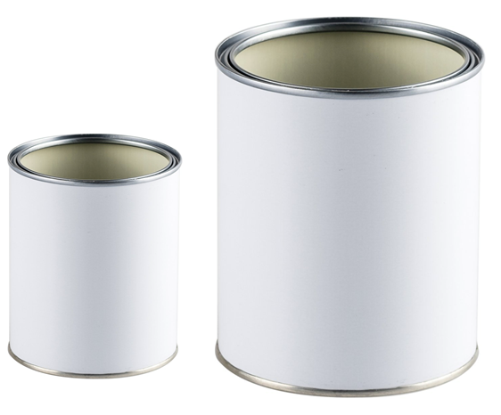

Si estuvieras en la situación de Alejandra, ¿qué procedimiento emplearías para determinar la cantidad de papel mica que se necesita para forrar cada bote? Observa lo que hizo Alejandra.

Alejandra dice que la representación geométrica que se muestra corresponde a la cantidad de papel mica necesaria para forrar su bote. Tomás, su compañero, no está convencido y afirma que algo le falta. Analiza la figura.

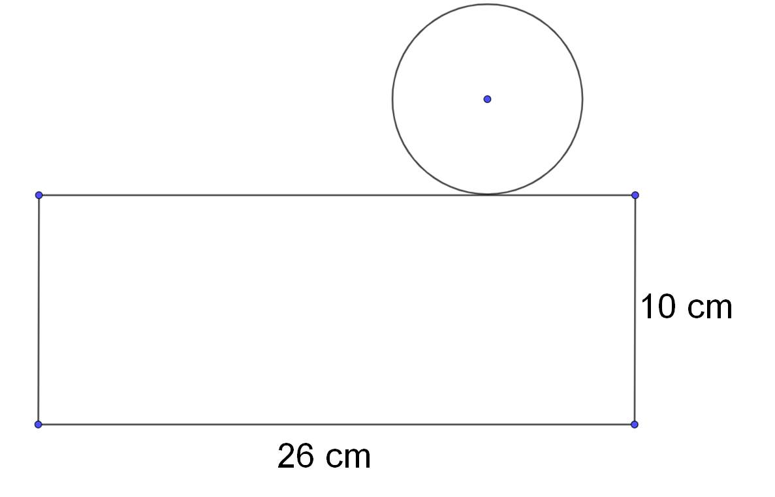

¿Qué piensas del esquema geométrico elaborado por Alejandra?
Con este esquema geométrico o desarrollo plano, ¿es posible forrar el cilindro?

Reflexiona unos momentos sobre las preguntas anteriores, con la finalidad de construir argumentos para responder éstas y otras interrogantes. Analiza lo que realizó Alejandra y observa si su procedimiento ayuda a forrar el cilindro o no.

Lo primero que hizo Alejandra fue medir la altura del bote con una regla, ésta era de 10 cm.

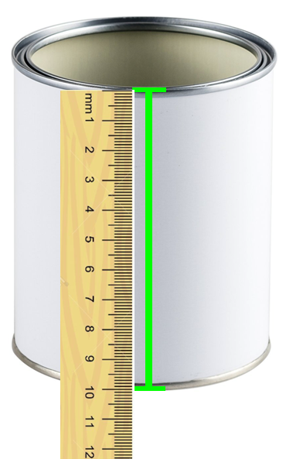

Luego, con un listón rodeó la lata y midió la longitud del listón con una regla, con lo que obtuvo una medida de 26 cm.

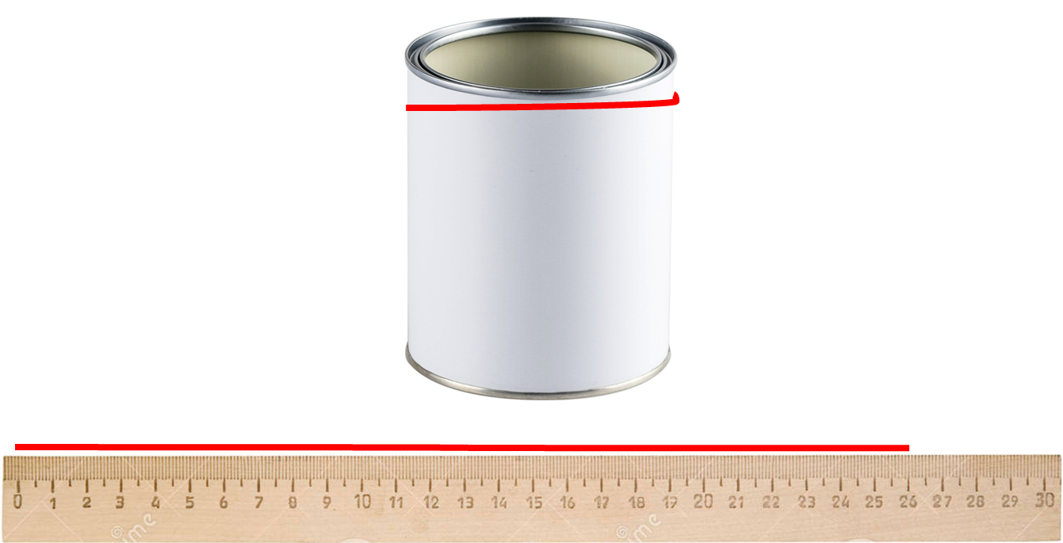

Después trazó un rectángulo de 10 cm de alto por 26 cm de largo y añadió 2 cm extra para pegar la mica. Con ayuda del bote trazó su contorno y obtuvo el círculo que conforma su modelo geométrico.

Sin embargo, cuando Alejandra armó el desarrollo plano, se dio cuenta de que le faltaba por cubrir una de las tapas del bote. La observación de Tomás ayudó a Alejandra a reconsiderar su modelo geométrico.

Por ello, Alejandra trazó un segundo círculo para que, al armarlo, se pudiera forrar el cilindro considerando sus dos caras circulares o tapas.

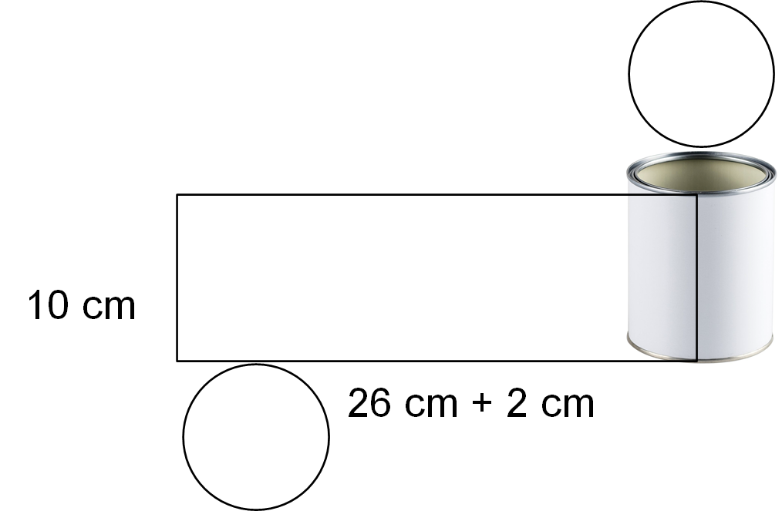

Por lo tanto, el desarrollo plano para construir un cilindro está conformado por dos círculos o caras circulares iguales o congruentes, y un rectángulo.

¿Cómo puedes explicar por qué el desarrollo plano de un cilindro recto es un rectángulo cuyos lados son la altura del cilindro y la longitud es la medida de la circunferencia de las bases?

Para construir la respuesta, realiza la siguiente actividad.

Toma un tubo de cartón que tengas en casa y realiza un corte a lo largo, como se muestra en la siguiente imagen.

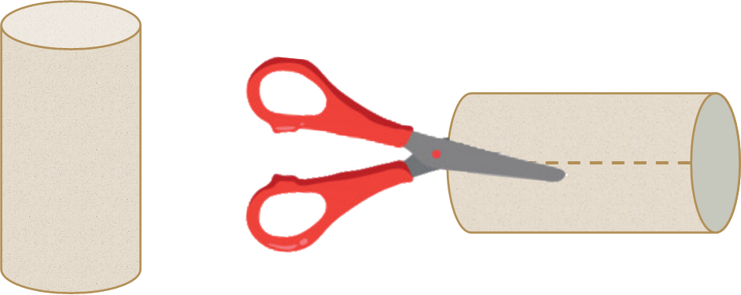

Si se extiende el cartón, ¿qué figura plana se forma?
Registra tus respuestas, a lo largo de la sesión puedes validarlas o enriquecerlas.

Se forma un rectángulo, como se observa.

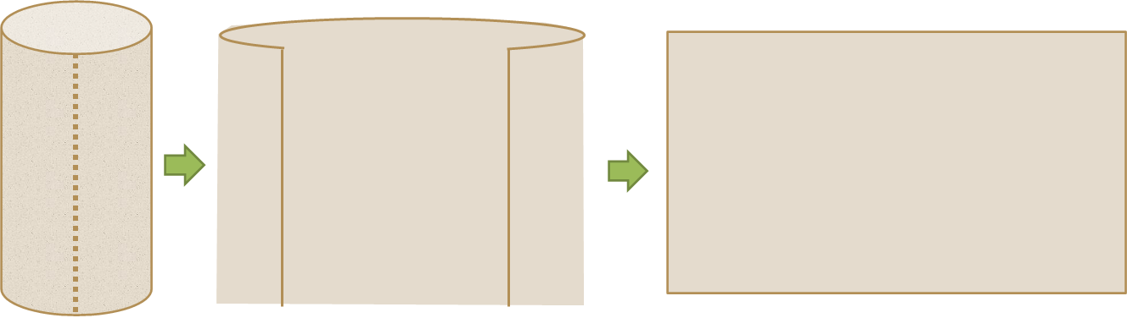

Ahora, reflexiona en lo siguiente:

¿Qué relación hay entre las medidas del rectángulo y las de un cilindro?
¿Cómo puedes determinar las medidas del rectángulo que se formó a partir de las medidas de un cilindro?

Como puedes observar, tanto en el caso de Alejandra como en éste, la altura del rectángulo corresponde con la altura del cilindro recto, sólo que ahora, en el caso del cilindro de papel, la altura es de 11 cm.

La base del rectángulo es igual al perímetro del círculo correspondiente a las bases del cilindro. Si se desconoce la medida del perímetro del círculo, como en el caso de Alejandra, basta con saber la medida de la base del rectángulo, y viceversa. Si se conoce la medida del perímetro del círculo, sabrás la medida de la base del rectángulo.

El perímetro del círculo es igual a pi por diámetro; en este caso, usarás 3.14 para pi y lo multiplicarás por 4, que es igual a 12.56 cm.

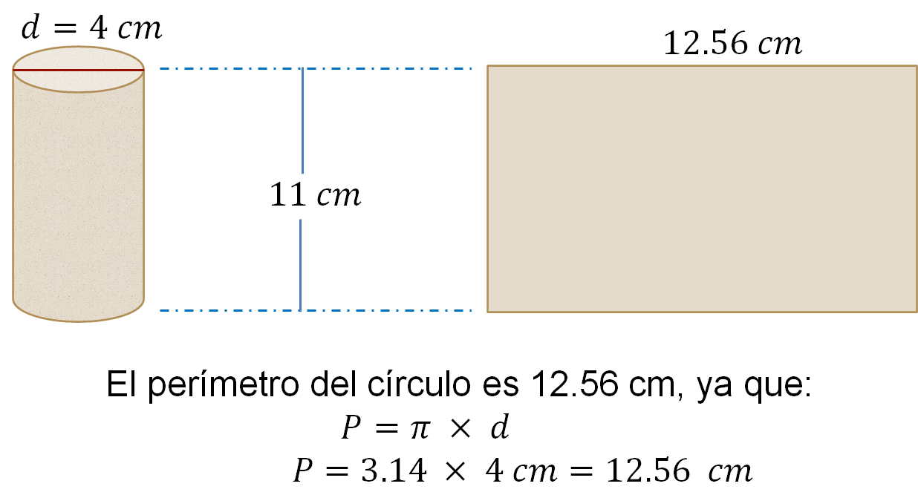

Entonces, se puede establecer que las medidas del rectángulo que se formó al desarmar el cilindro son 12.56 cm de base y 11 cm de altura, porque las caras circulares o bases tienen 12.56 cm de perímetro, y el cilindro tiene 11 cm de altura.

De esta manera, las características del cilindro permiten determinar las características de su desarrollo plano.

El desarrollo plano de un cuerpo geométrico es una manera de representar al cuerpo desplegado, y está compuesto por las figuras que componen sus caras, las cuales están organizadas de manera que, al cerrarlas o doblarlas, es posible formar el cuerpo geométrico correspondiente.

Las características que acabas de aprender del cilindro te serán de utilidad para resolver la siguiente situación-problema.

Situación-problema. Cajas de regalo

José María quiere ayudar a su mamá a construir cajas de regalo en forma cilíndrica. Las medidas las ha calculado para cajas de tres tamaños diferentes, a las cuales ha denominado como “chica”, “mediana” y “grande”.

Analízalas considerando la siguiente pregunta:

¿Qué características debe tener el desarrollo plano que permite construir cada caja?

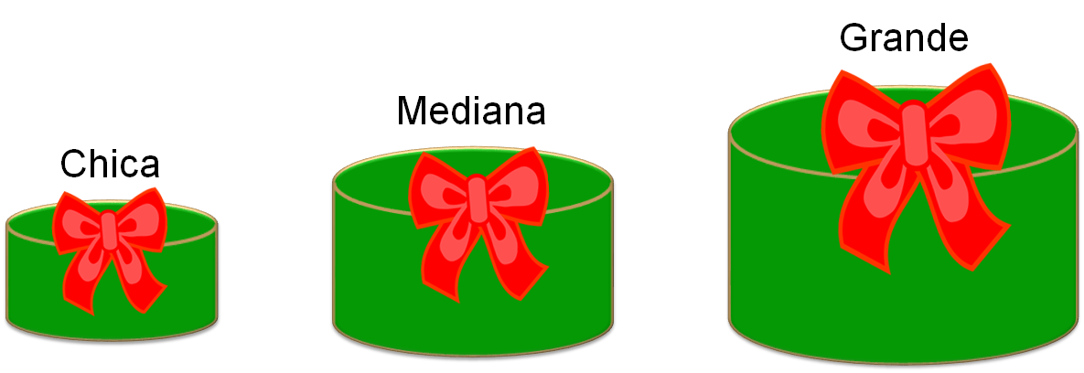

Identifica sus medidas:

- La caja chica mide 20 cm de altura y 30 cm de diámetro.
- La caja mediana mide 30 cm de altura y 40 cm de diámetro.
- Y la caja grande mide 40 cm de altura y 50 cm de diámetro.

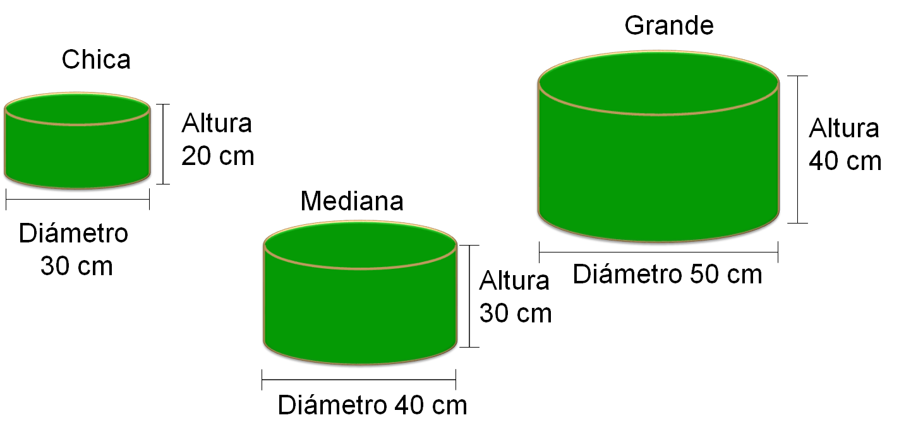

Ya conoces las medidas que deben tener los desarrollos planos de cada tipo de caja, ¿cuál será su volumen?

Empieza con la caja chica.

La caja chica tiene una altura de 20 cm y su diámetro mide 30 cm. Para conocer la medida de la base del rectángulo que formará el desarrollo plano, debes conocer el perímetro del círculo de la base del cilindro.

El perímetro del círculo se calcula multiplicando pi por su diámetro. Por lo tanto:

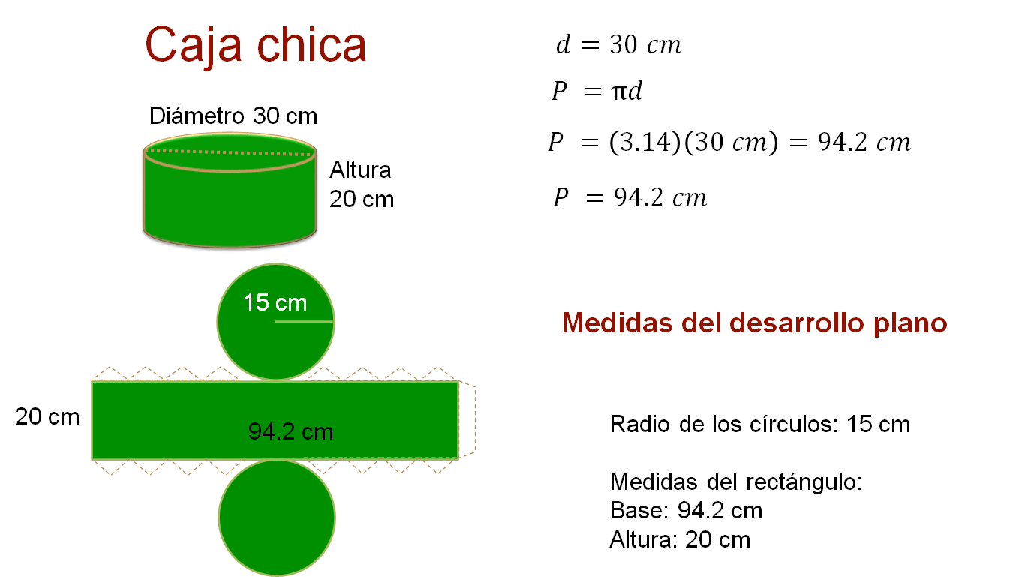

Con esto, ya tienes las medidas del desarrollo plano de la caja chica. El radio del círculo que forman las bases debe medir 15 cm, y el rectángulo, 94.2 cm de base por 20 cm de altura, que es la misma altura del cilindro.

Has obtenido las medidas para construir el desarrollo plano para la caja cilíndrica que José María ha denominado como “chica”.

Continúa con la caja mediana.

Como el perímetro del círculo se calcula multiplicando pi por el diámetro, sustituye con los valores conocidos y obtienes que:

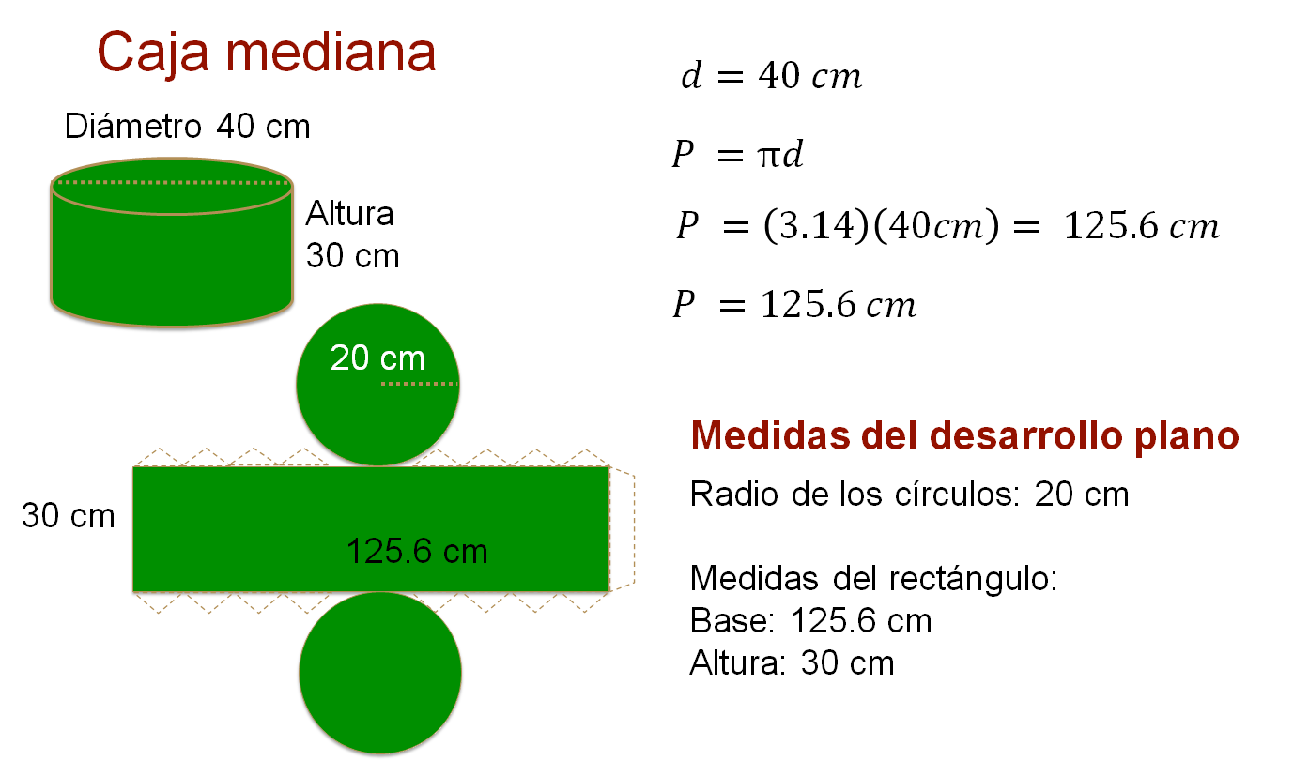

En este caso, las medidas del desarrollo plano son: El radio del círculo de las bases debe medir 20 cm, y el rectángulo, 125.6 cm de base por 30 cm de altura.

Sólo hace falta determinar las medidas del desarrollo plano de la caja grande, cuya altura es de 40 cm y cuenta con un diámetro de 50 cm.

El diámetro del cilindro mide 50 cm, por lo tanto, el perímetro es igual a:

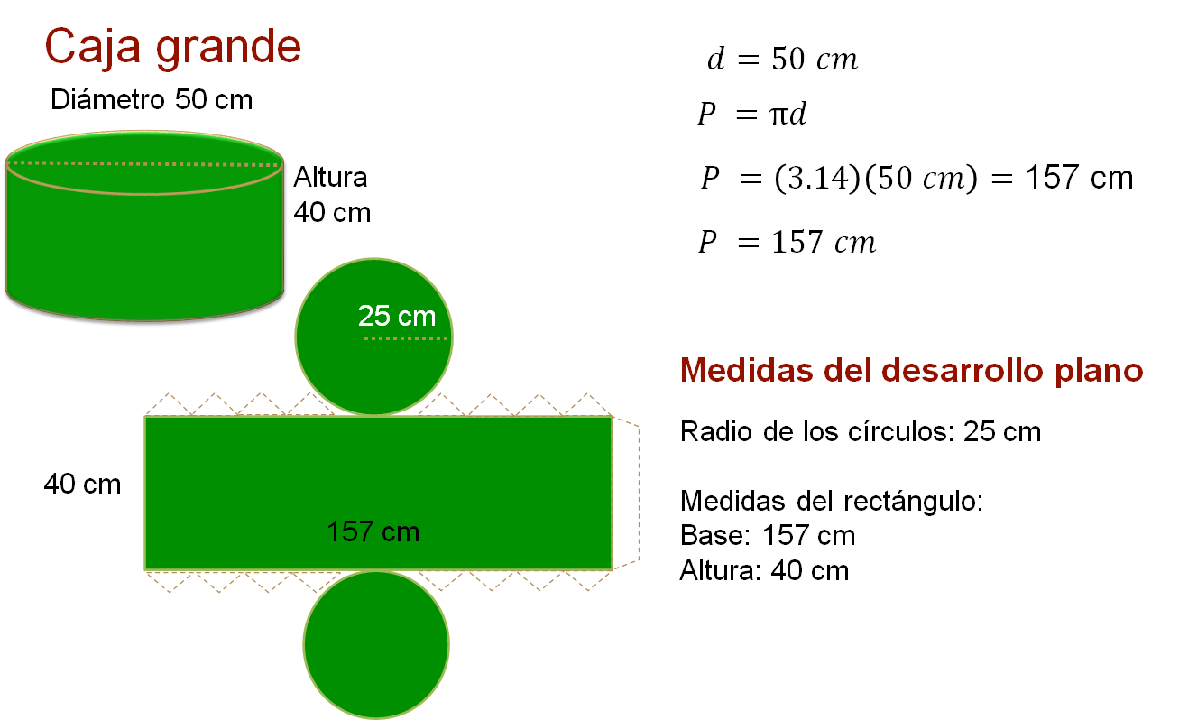

Tienes que las medidas del desarrollo plano son: El radio del círculo de las bases debe medir 25 cm, y el rectángulo, 157 cm de base por 40 cm de altura.

Con estos resultados, ayudaste a José María a construir el desarrollo plano de las tres cajas cilíndricas que necesita fabricar para la venta de regalos.

Recapitula lo que has estudiado:

El cilindro es un cuerpo geométrico que está formado por dos bases en forma de círculo y una superficie lateral que es circular.

El desarrollo plano de un cilindro está formado por un rectángulo y dos círculos congruentes. Este desarrollo se determina a partir de las medidas del cilindro a construir, o viceversa; es decir, del desarrollo plano al cilindro.

Ya construiste el desarrollo plano de tres cilindros de diferentes medidas. Puedes imaginar la utilidad que tienen los cilindros en la vida diaria, ya que las bases circulares sostienen el cilindro, y por eso es por lo que son útiles como contenedores.

El cilindro es un cuerpo geométrico muy común en la vida diaria, siempre lo ha sido. A lo largo de la historia se han usado los cilindros con diversos fines; por ejemplo, los egipcios y otras culturas, como la inca, los usaron como rodillos para mover objetos muy grandes y pesados. Los griegos los usaron como columnas de grandes construcciones, y algunos edificios prehispánicos de México tienen forma cilíndrica.

A continuación, analiza algunos ejemplos más que serán de mucha utilidad para reflexionar sobre el tema.

¿Sabes por qué muchos de los objetos que se usan en la vida cotidiana se construyen con forma de cilindro?

Construir objetos con forma cilíndrica tiene ciertas ventajas sobre objetos con forma de prismas. Por ejemplo, para fabricar una lata cilíndrica de 330 mililitros de capacidad, se necesitan aproximadamente 270 cm cuadrados de materia prima para su superficie. Para producir una lata con forma de prisma rectangular de la misma altura y capacidad que la cilíndrica, se necesitan 296 cm cuadrados de materia prima, es decir, aproximadamente 10 por ciento más.

Para comprobar lo anterior, analiza lo siguiente.

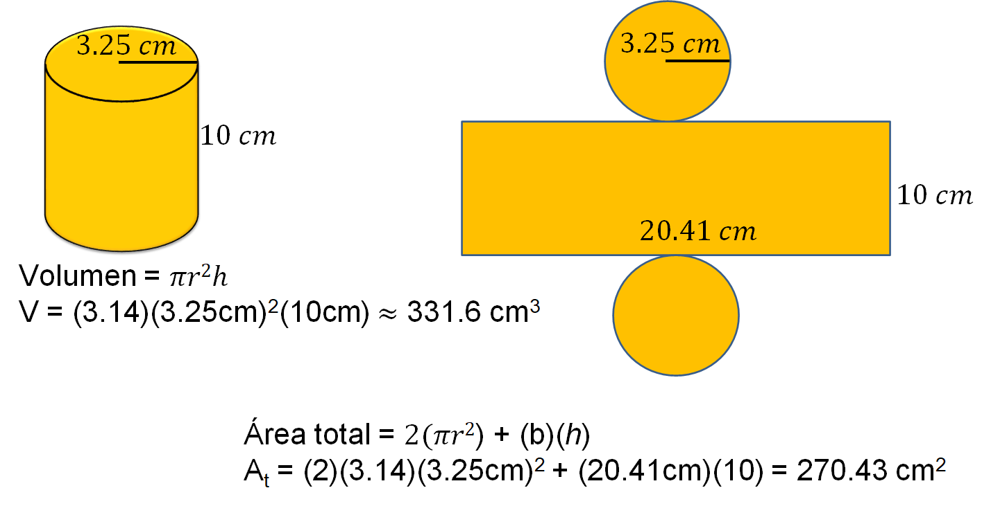

En la imagen puedes ver un cilindro cuyo radio de la base mide 3.25 cm y su altura es igual a 10 cm. Su volumen es igual a área de la base por altura, se multiplica pi por 3.25 cm al cuadrado por 10 cm, lo que da un volumen aproximado de 331.6 centímetros cúbicos.

El material que se necesita para construirlo se calcula obteniendo el área de las figuras que forman su desarrollo plano, que en este caso es igual al área de los dos círculos más el área del rectángulo, todo ello es igual a dos por pi por 3.25 cm al cuadrado más 20.41 por 10 cm, lo que es igual a 270.43 centímetros cuadrados.

En el caso del prisma rectangular, su base mide 6 cm por 5.5 cm y tiene una altura de 10 cm, la misma que el cilindro anterior.

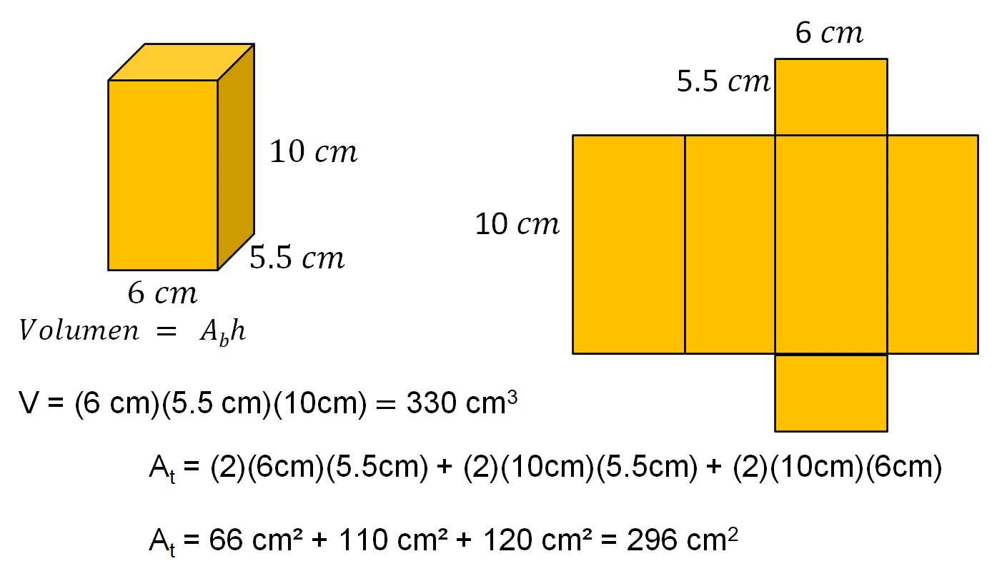

Al calcular el volumen, puedes ver que es igual al área de la base por la altura, lo que se representa como 6 por 5.5 cm por 10 cm, que es igual a 330 centímetros cúbicos. Ahora, para calcular el material que se necesita para construirlo, sumamos la medida del área de las seis figuras que forman su desarrollo plano. En este caso, al resolver las operaciones, tienes que el área total del desarrollo plano es igual a 2 por 6 cm por 5.5 cm, más 2 por 10 cm por 5.5 cm, más 2 por 10 cm por 6 cm, que es igual a 66 cm cuadrados más 110 cm cuadrados más 120 cm cuadrados, que es igual 296 centímetros cuadrados.

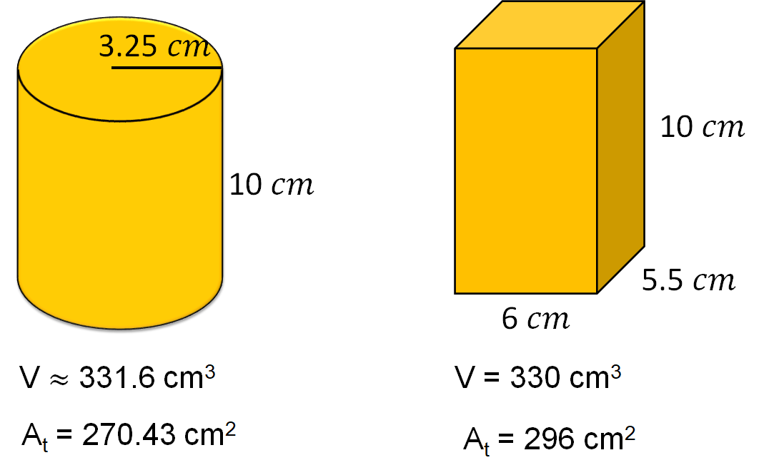

Al comparar las medidas obtenidas en ambos casos, puedes ver que, efectivamente, ambos tienen un volumen o capacidad muy similar, pero en el caso del cilindro se requiere aproximadamente 10 por ciento menos material para construirlo.

Has identificado las ventajas de realizar el desarrollo plano para construir cilindros en comparación con los prismas.

A continuación, realiza la demostración de lo anterior retomando el caso de las cajas de regalo de José María. Ayúdale a determinar la cantidad de material que necesita para cada una de las cajas, ya que este es un dato importante para calcular costos de producción.

Posteriormente lo compararás con el material necesario para cajas en forma de prisma con el mismo volumen. Hazlo con la caja chica, que mide 20 cm de altura y 30 cm de diámetro, por lo tanto, tiene 15 cm de radio.

Como ya sabes, el volumen de un cilindro se determina multiplicando el área de la base por la altura. Realiza las operaciones correspondientes:

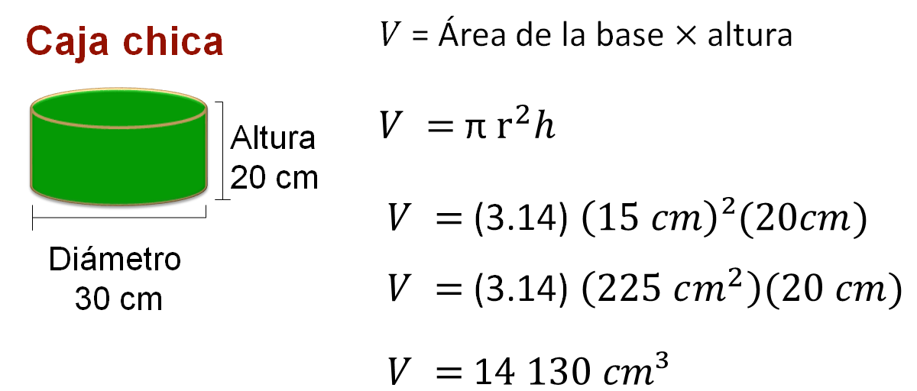

Por lo tanto, el volumen es igual a 14 130 cm cúbicos.

Ahora calcula el material a utilizar para fabricar esta caja.

Para determinar la cantidad de cartón que se requiere para construir cada caja, debes determinar el área total de las figuras que forman el desarrollo plano.

El desarrollo plano del cilindro tiene un rectángulo que mide 94.2 cm de base por 20 cm de altura. Además, dos círculos de 15 cm de radio.
Calcula el área del rectángulo:

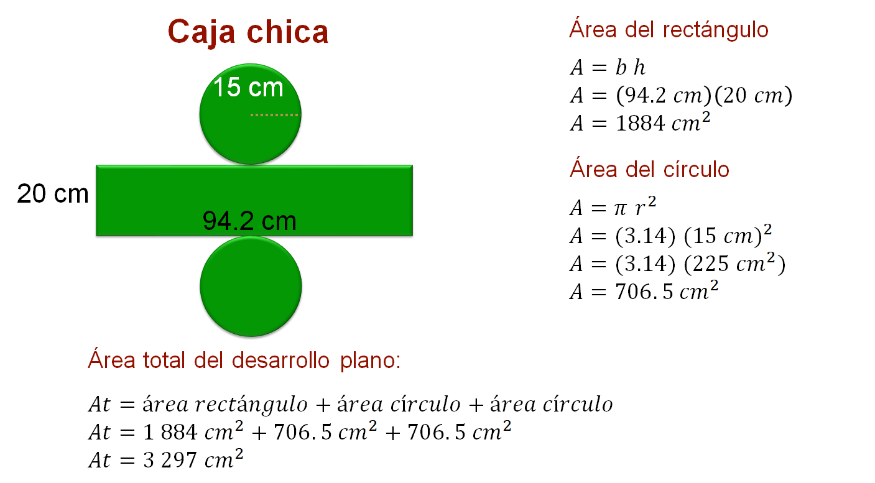

El área total del desarrollo plano es igual a 3 297 cm cuadrados.

Entonces, para construir una caja chica, José María y su mamá necesitan 3 297 cm cuadrados de cartón, cuyo volumen correspondiente es de 14 130 cm cúbicos.

Aproximadamente, ¿cuánto cartón piensas que se requiere para construir una caja con forma de prisma rectangular con el mismo volumen?

Para realizar la comparación, calcula ahora el volumen y el área total del desarrollo plano de una caja en forma rectangular con la misma altura que la caja chica de José María.

El volumen de un prisma rectangular se calcula multiplicando el área de la base por la altura. La base es rectangular, de 28 cm por 25 cm, y tiene una altura de 20 cm, la misma que la caja cilíndrica. Realiza las operaciones:

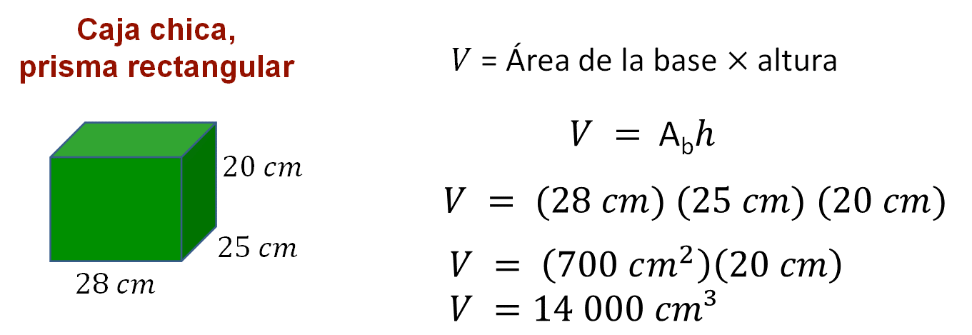

Por lo tanto, el volumen es de 14 000 centímetros cúbicos.

Continua con su desarrollo plano:

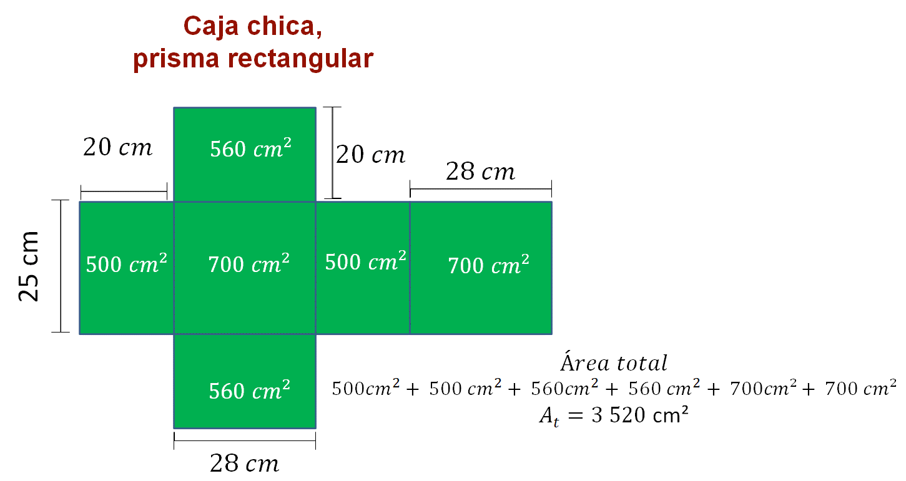

En este caso, al sumar la medida del área de todas las figuras que conforman el desarrollo plano, tienes que se necesitan 3 520 cm cuadrados de material.

Una vez más, comprobaste que, para una caja cilíndrica, se necesita menos material que para una caja con forma de prisma rectangular con volúmenes similares. En este caso, para la caja cilíndrica se requieren 3 297 cm cuadrados de cartón, que son 223 cm cuadrados menos que para la caja en forma de prisma.

Recapitula el trabajo realizado durante esta sesión.

El cilindro es un cuerpo geométrico conformado por dos bases con forma circular y una cara lateral curva.

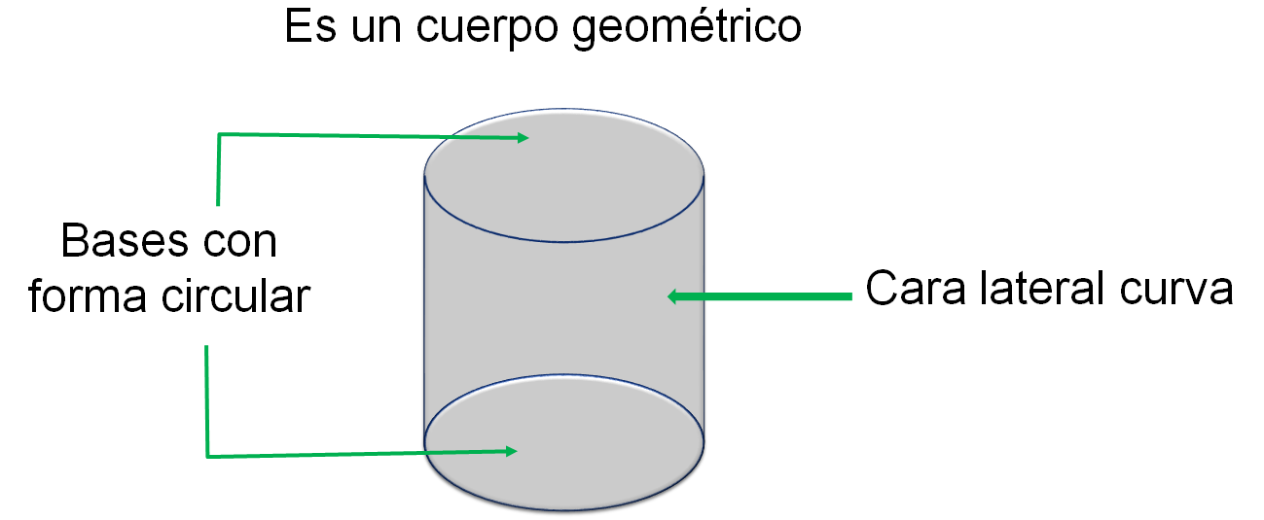

Su desarrollo plano presenta dos círculos congruentes y un rectángulo.

El perímetro del círculo tiene relación con la medida de la base del rectángulo que forma parte de su desarrollo plano.

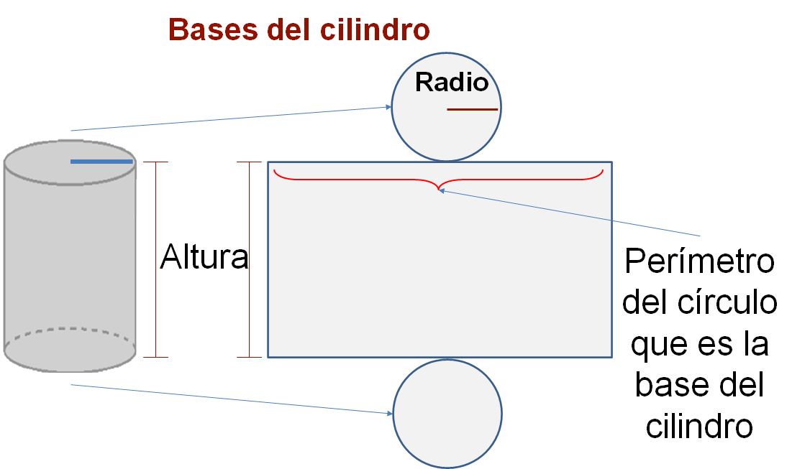

En el estudio de las características del cilindro comprobaste una vez más cómo, el ser humano, con el paso de los años, ha buscado dar sentido y utilidad a lo que la naturaleza le ofrece para crear herramientas que le ayuden en su entorno y así poder satisfacer muchas de sus necesidades.

En esta sesión, aprendiste de los cuerpos geométricos llamados cilindros; los analizaste y reconociste sus características.

Si deseas saber más del tema, puedes consultar tu libro de texto de segundo grado, de Matemáticas.

El Reto de Hoy:

Aplica lo que has aprendido para resolver los siguientes problemas.

Problema 1

Si con el siguiente desarrollo plano se construye un cilindro, ¿cuál es la medida de su altura y el diámetro de su base?

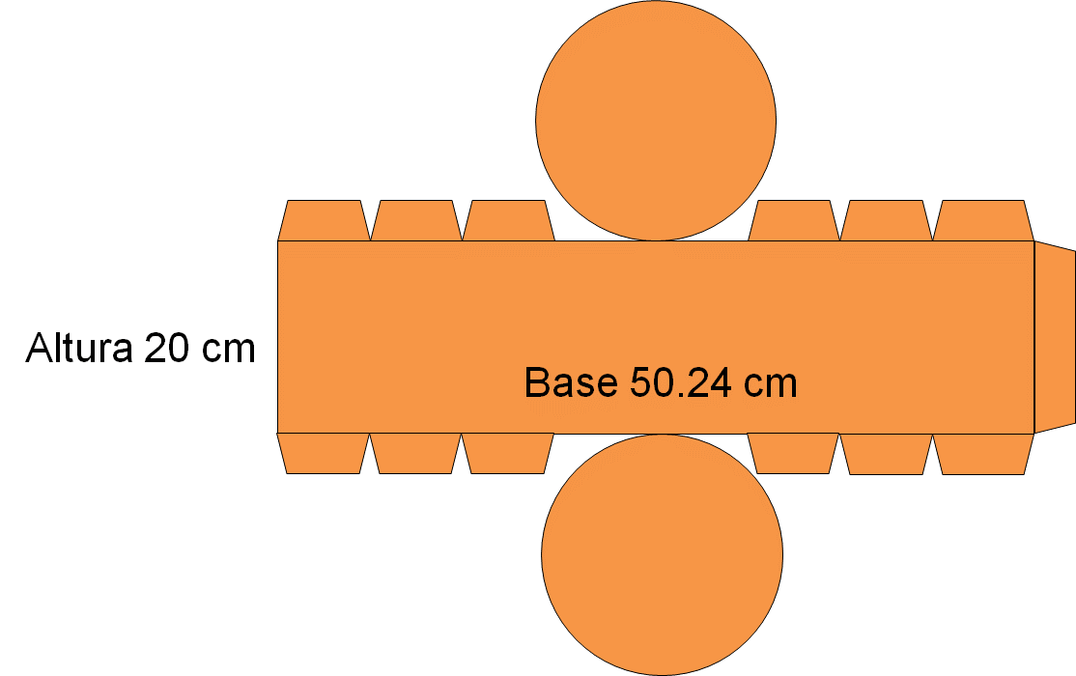

Problema 2

Retoma la situación de las cajas de regalo y determina el material que se requiere para construir las otras cajas de José María, la mediana y la grande e intenta obtener las medidas de un prisma con volumen similar en cada caso y la medida de su área total.

¡Buen trabajo!

Gracias por tu esfuerzo.

Para saber más:
Lecturas
https://libros.conaliteg.gob.mx/secundaria.html

